生命教育
102學年度
辦理生命教育週活動
(一)時間：102.10.14-10.25
(二)活動內容：
1.勇敢面對逆境書卡設計比賽(全校活動)(5人參賽)
2.生命教育講座-
102.10.14-10.18財團法人器官捐贈移植登錄中心宣導講座於高一生命教育課程中實施(18場學生700人)
3.高一生命教育講座-
102.10.30六藝劇團－2013全國老人失智症宣導舞台劇 (參加學生700人)
4.認識食物銀行-
利用中午吃飯時間播放食物銀行簡介及天下雜誌剩食之旅相關影片(對象全校學生2300人)
5.成為自己的太陽－正向信念小團體(參加人數5人)
(三)聖誕禮物鞋盒活動(102.11.25-12.10)
響應新竹IC之音電台「聖誕禮物鞋盒」活動，對全校師生募集所需之物品，募集到220份的禮物送至臺東縣池上鄉福原國小，成為小朋友們溫暖的聖誕禮物。

102學年度生命教育週活動照片
時間:102年10月21日~102年10月25日
地點:各班教室

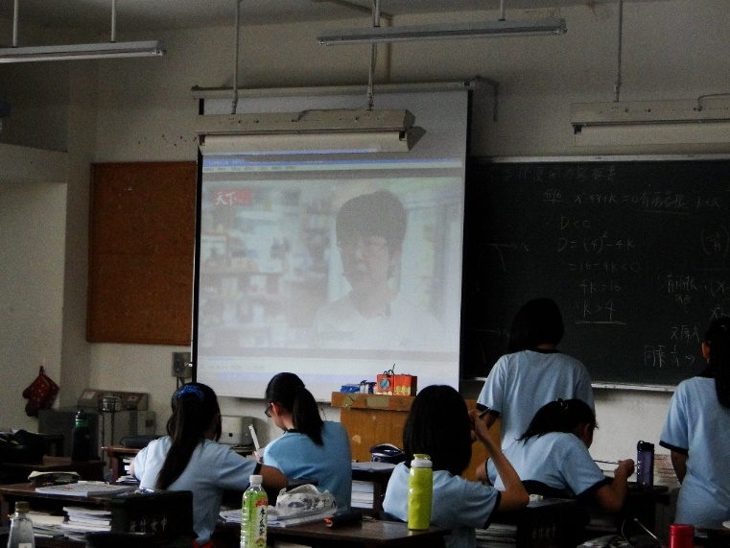 | 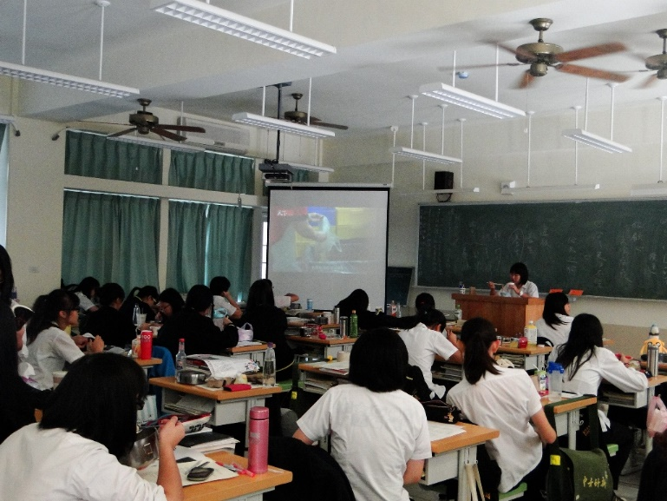
利用中午吃飯時間播放食物銀行簡介及天下雜誌剩食之旅相關影片 | 利用中午吃飯時間播放食物銀行簡介及天下雜誌剩食之旅相關影片
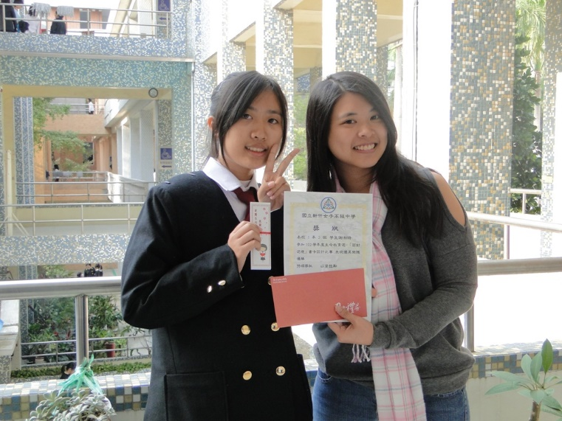 | 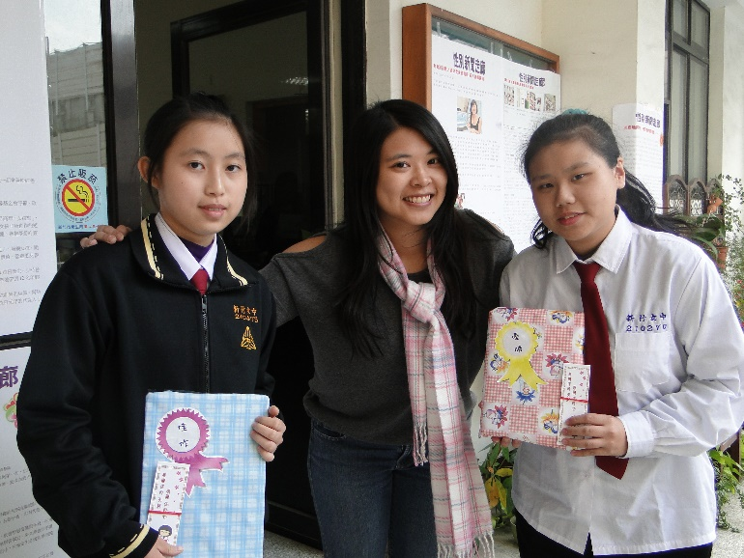
勇敢面對逆境書卡設計比賽得獎學生 | 「剩食之旅」心得投稿比賽得獎學生

102學年度生命教育週活動照片
主題: 成為自己的太陽－正向信念小團體
時間:102年10月18日~102年10月25日
地點:行政大樓四樓團輔教室

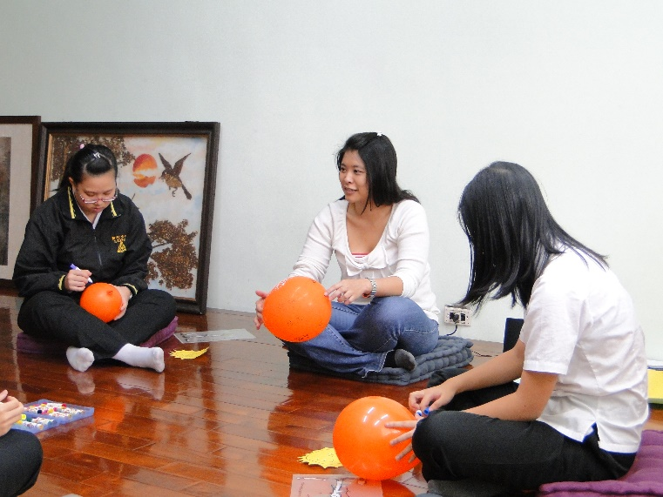 | 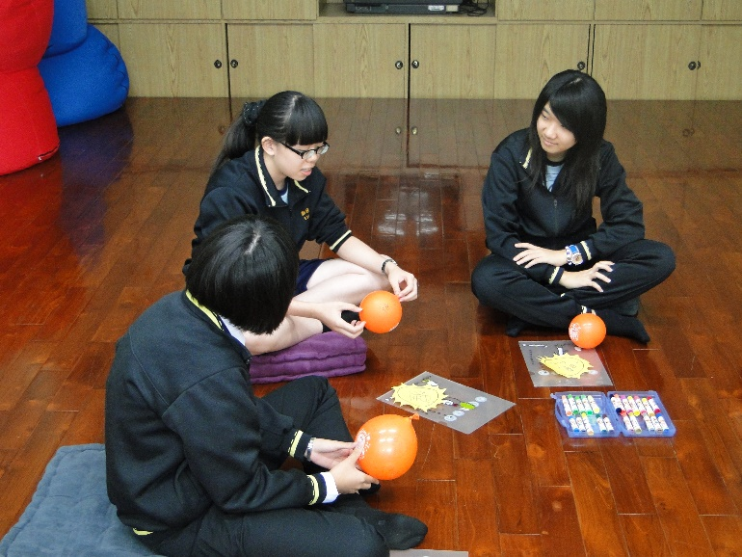
團體帶領人:黃愛伶老師 | 活動進行
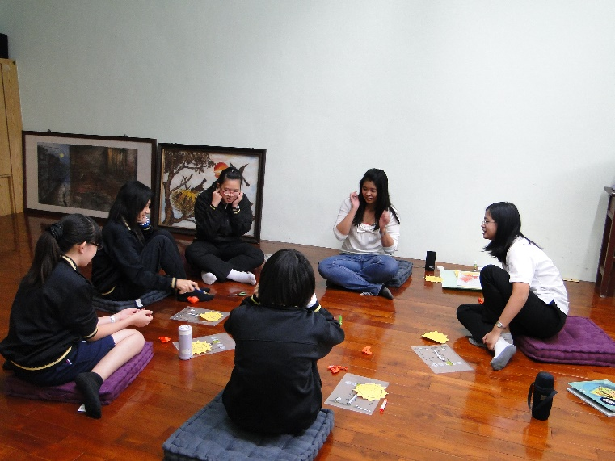 | 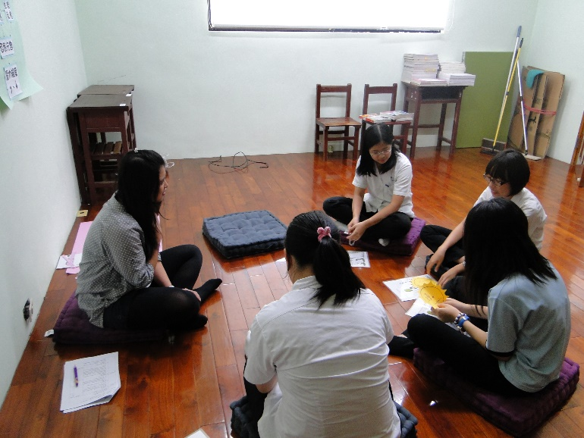
活動進行 | 活動進行
102學年度生命性平教育週活動照片
主題: 與六藝劇團合辦－2013全國老人失智症宣導舞台劇《我愛阿嬤妮》
時間:102年10月30日
地點:育樂中心

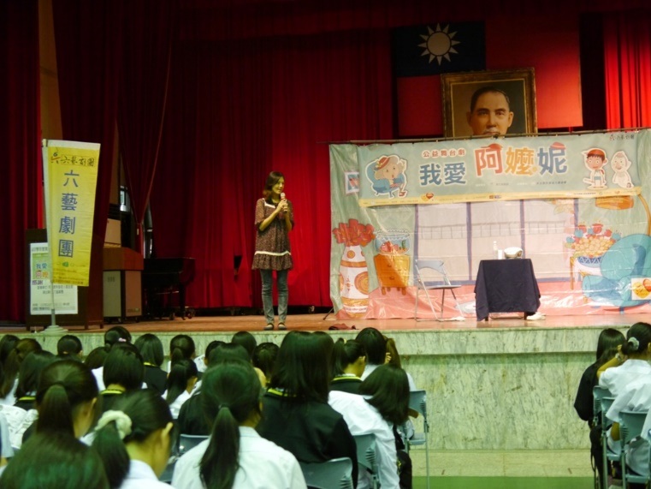 | 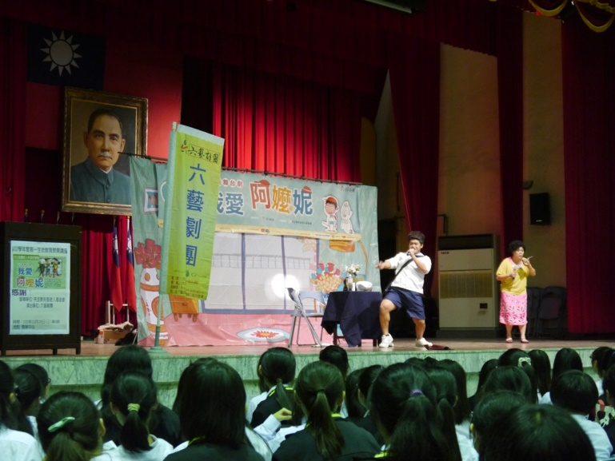
主任開場致詞 | 舞台劇演出
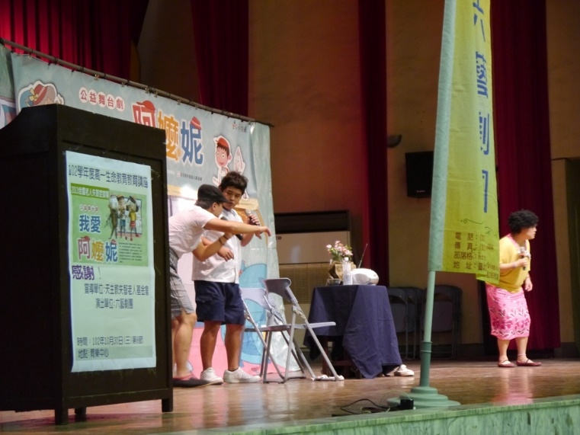 | 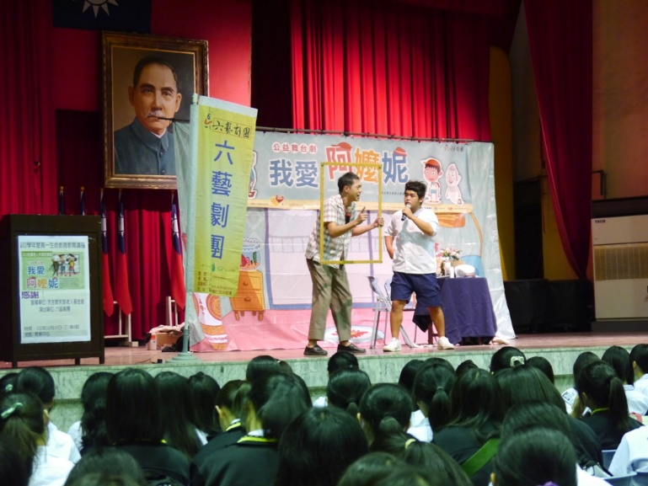
舞台劇演出 | 舞台劇演出
102學年度生命性平教育週活動照片
主題: 與六藝劇團合辦－2013全國老人失智症宣導舞台劇《我愛阿嬤妮》
時間:102年10月30日
地點:育樂中心

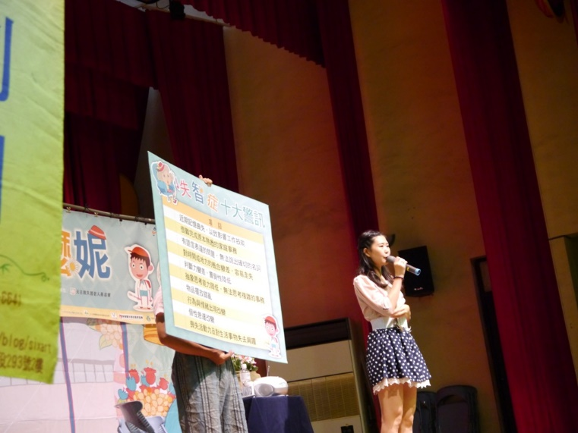 | 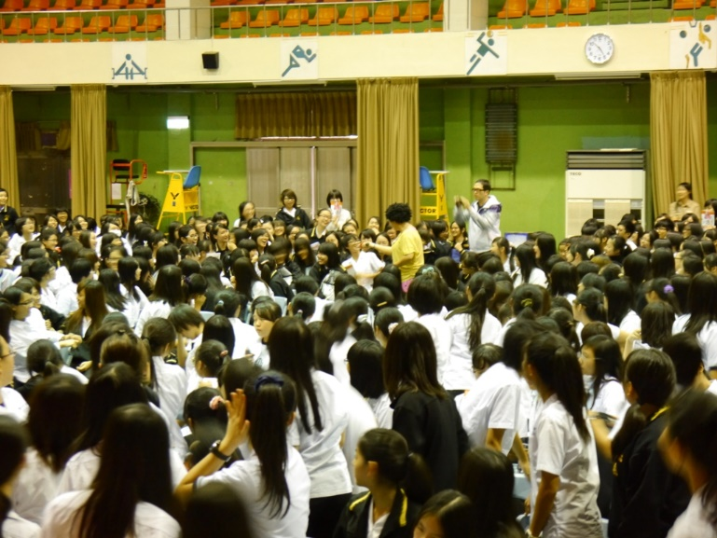
老人失智症Q&A | 與學生互動
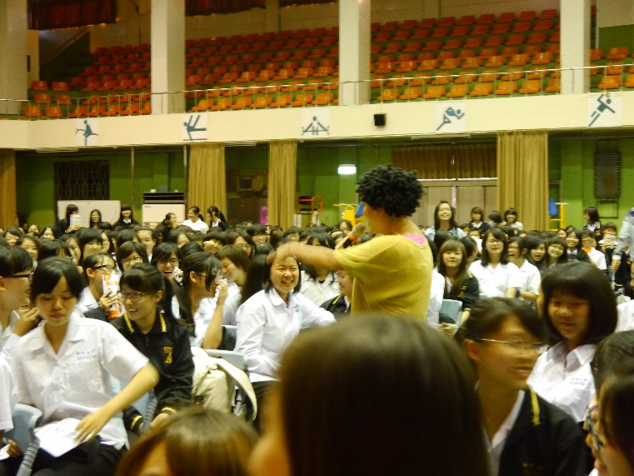 | 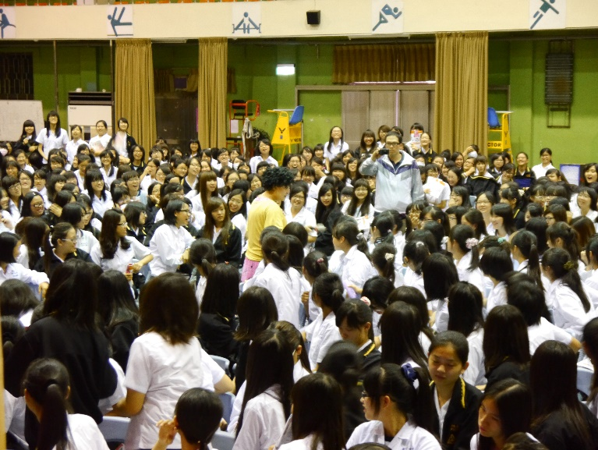
與學生互動 | 與學生互動

102學年度生命性平教育週活動~器官捐贈宣導照片
時間:102年10月14日~10月18日
地點:各班教室及科學大樓一樓會議室

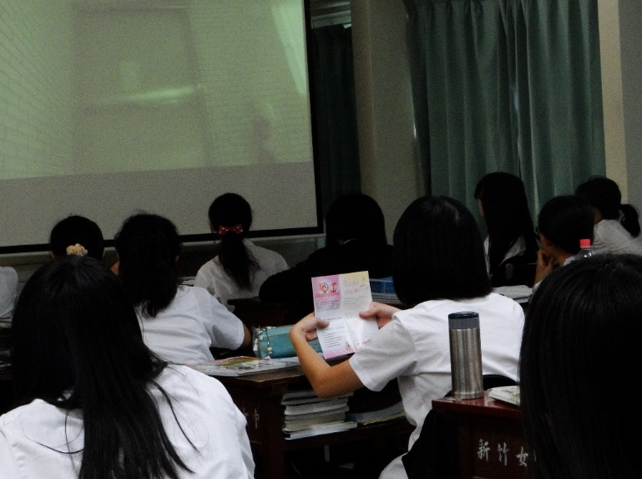 | 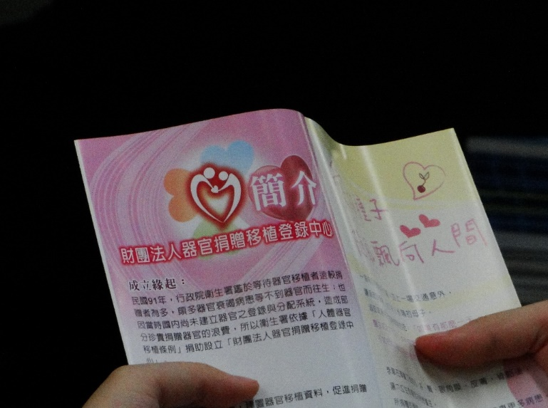
財團法人器官捐贈移植登錄中心蒞校宣導 | 活動文宣
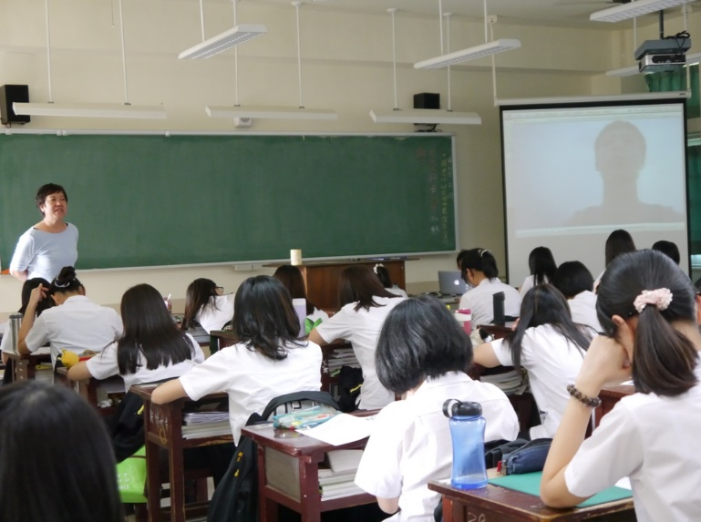 | 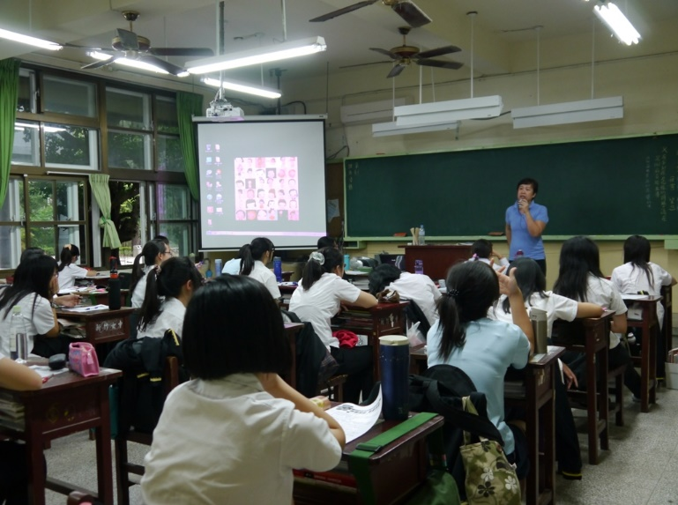
影片欣賞 | 器官捐贈Q&A

